Алгебра
Мета: повторювати поняття найбільшого і найменшого значення функції, вводити поняття найбільшого і найменшого значення функції на відрізку, формувати вміння знаходити найбільше і найменше значення функції на відрізку

II. Актуалізація опорних знань
Знайти похідні заданих функцій усно:
1) у=3х²+8х-3;
2) ;
3) 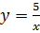;
4. 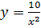;
5) у=5sin х-4соs х;
6) у=соs 6х.
Знайти критичні точки функції, якщо її похідна дорівнює:
1) y’=х²+8х;
2) y’=х²+4х-5;
3) y’=х²-16;
4) y’= х³+8.

Повторення матеріалу
У нашому житті дуже часто трапляються ситуації, коли потрібно вирішити деяке питання у найкоротший термін або з найменшими витратами, кажуть, знайти оптимальне розв'язання.
Наприклад, організувати доставку товару найкоротшим шляхом або виготовити певну річ, витративши на це найменшу кількість матеріалу. Питання про знаходження оптимального розв'язання цікавило людей завжди.
Найбільше і найменше значення функції на відрізку
Спочатку розглянемо суто математичну задачу. Нехай на малюнку зображено графік функції у=f(х), заданої на відрізку [а, b], і необхідно знайти її найбільше і найменше значення на цьому відрізку.
Розглянемо різні можливі випадки (рис. 1—3).
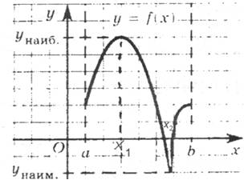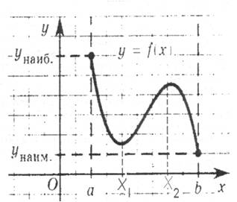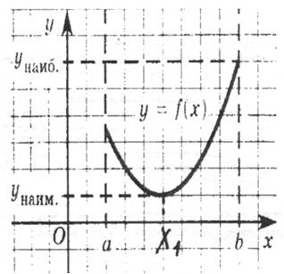
Рис. 1 Рис. 2 Рис. 3
Можна помітити, що своє найбільше або найменше значення функція може приймати або в точках екстремумів, або на кінцях заданного відрізку. Тому для розв'язання задачі на знаходження найбільшого і найменшого значення функції, заданої на відрізку, необхідно виконати такі кроки.
Алгоритм
1. Знайти похідну f(x).
2. Знайти критичні точки.
3. Вибрати з отриманих критичних точок ті, які належать заданому відрізку.
4. Знайти значення функції f(x) у вибраних критичних точках і на кінцях заданого відрізка.
5. Вибрати з отриманих значень найбільше і найменше.
Зразок
f(x)=х³-3х²+3 на [-1; 1].
1. f'(x)=3x²-6x;
2. 3х²-6х=0;
3x(x-2)=0;
х=0 або х=2.
Точок, в яких похідна не існує, немає.
3. х=0 належить проміжку [-1; 1].
4. f(0)=0³-3∙0²+3=3;
f(-1)=(-1)³-3∙(-1)²+3=-1;
f(1)=1³-3∙1²+3=1.
5. Найбільше значення функції на відрізку [-1; 1] дорівнює 3.
Найменше значення функції на відрізку [-1; 1] дорівнює -1.
Розв’язати самостійно. Заповнити пропуски. Знайти найбільше і найменше значення функції:
f(x)=2х²-9x²-3 на відрізку [-1; 4]
Розв'язання
Знайдемо похідну: f(x)=
Знайдемо критичні точки:
f ‘(x)=0;
х= або х=
Точок, в яких похідна не існує, немає.
Точки х= і х= належать проміжку [-1; 4].
Знайдемо значення функції у критичних точках і на кінцях відрізка:
f(0)= =3;
f(3)= =-30;
f(-1)= =-14;
f(4)= =-19.
Найбільше значення функції на відрізку [-1; 4] дорівнює 3.
Найменше значення функції на відрізку [-1; 4] дорівнює -30.
Відповідь: 3; -30.
2. Розглянемо ще одну прикладну задачу. Нехай Маші у спадок дісталась ділянка землі 9 соток, тобто 900 м² для ведення господарства і у неї є вибір, якими мають бути розміри цієї ділянки. Як їй вчинити, щоб витрати на огорожу були найменшими?
Розв'язання
Позначимо одну сторону прямокутної ділянки за х, а другу за , тоді периметр буде 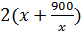. Знайдемо найменше значення функції 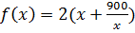 на інтервалі (0; ∞). Шукаємо похідну: 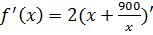.
Шукаємо критичні точки:
х=30 і х=-30 (не входить в інтервал).
Знаходимо знак похідної зліва і справа від критичної точки:
f'(20)<0;
f'(40)>0,
Отже, х=3 — точка мінімуму.
Таким чином, функція приймає своє найменше значення при х=30. Отримуємо, що оптимальні розміри ділянки 30×30 метрів.
Відповідь: квадрат зі стороною 30 м.
5. Самостійна робота на швидкість
Знайти найбільше і найменше значення функції на відрізку.
Варіант 1:
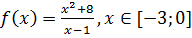.
Варіант 2:
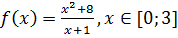.
Відповідь: 1) 8; -4,25; 2) 8; 4.

